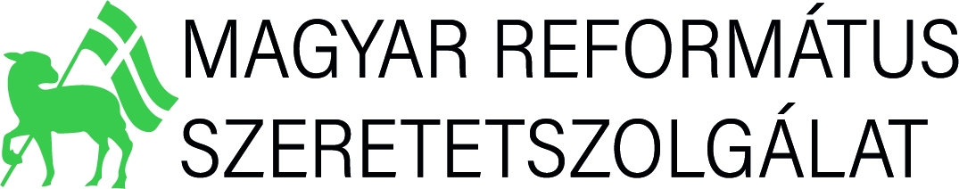
Jelenlét pontok működése
A Jelenlét pontok helyszínei:
Ricse, Rákóczi u. 59.
Bodroghalom, Szabadság u. 60.

A Jelenlét pontok nyitvatartása:
hétköznapokon 8 órától 16:30-ig
fogadjuk a lakosságot az alábbi szolgáltatásokkal:
- szociális-, adósságkezelési-, életvezetési-, háztartási-, pénzkezelési, informatikai-, jogi- és mentálhigiénés tanácsadás
- információ–és segítségnyújtás hivatalos ügyek intézésében (támogatások, álláskeresés stb.)
- családsegítés
- mosási–és tisztálkodási lehetőség (csak Ricsén vehető igénybe)
- tanulást támogató foglalkozások gyerekeknek

